南昌二中2016—2017学年度上学期期末考试
高二化学试卷
命题人：邓 斌 审题人：皮 惠

一、选择题

1．下列常见原子或基团中，不属于官能团的是( )
A．羟基 B．卤原子 C．烃基 D．乙烯基
2．下列化学用语对应正确的是( )
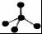
A．CH₄分子的比例模型： B．乙酸的化学式：C₂H₄O₂
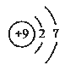
C．乙烯的结构简式CH₂CH₂ D．F－的结构示意图：
3．已知：
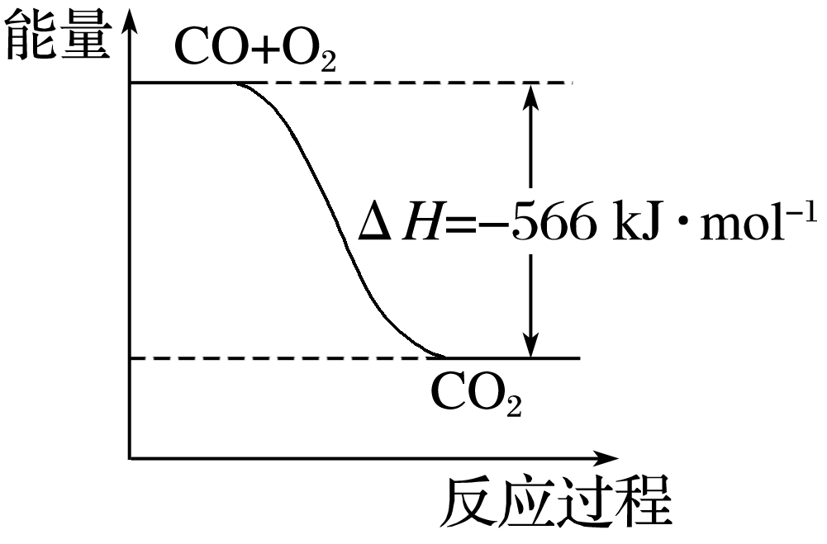
2CO(g)＋O₂(g)=2CO₂(g) ΔH＝－566 kJ·mol^{－1}
Na₂O₂(s)＋CO₂(g)=Na₂CO₃(s)＋1/2O₂(g) ΔH＝－266 kJ·mol^{－1}
根据以上热化学方程式判断，下列说法正确的是( )
A．CO的标准燃烧热为283 kJ
B．下图可表示由CO生成CO₂的反应过程和能量关系
C．2Na₂O₂(s)＋2CO₂(s)=2Na₂CO₃(s)＋O₂(g) ΔH>－532 kJ·mol^{－1}
D．CO(g)与Na₂O₂(s)反应放出549 kJ热量时，电子转移数为6.02×10²³
4．将4molA气体和2molB气体在2 L的容器中混合，并在一定条件下发生如下反应：2A(g)+B(g) 2C(g)。若经2 s后测得C的浓度为0.6mol·L⁻¹，现有下列几种说法：
①用物质A表示的反应的平均速率为0.3 mol·L⁻¹·s⁻¹ ；
②用物质B表示的反应的平均速率为0.6 mol·L⁻¹·s⁻¹；
③2s时物质A的转化率为30％ ；
④2s时物质B的浓度为1.4mol·L^{－1}。
其中正确的是（ ）
A．①③ B．①④ C．②③ D．③④资*源%库
5．原电池的电极名称不仅与电极材料的性质有关，也与电解质溶液有关。下列说法中不正确的是（ ）
A．Al、Cu、稀H₂SO₄组成原电池，负极反应式为：Al-3eˉ＝Al³⁺
B．Mg、Al、NaOH溶液组成原电池，其负极反应式为：Al-3eˉ＋4OHˉ＝AlO₂ˉ＋2H₂O
C．由Al、Cu、浓硝酸组成原电池，负极反应式为：Cu-2eˉ＝Cu²⁺
D．由Fe、Cu、FeCl₃溶液组成原电池，负极反应式：Cu-2eˉ＝Cu²⁺
6．25 ℃时，K_{sp} = 5.61×10⁻¹²，K_{sp}(MgF₂)= 7.42×10⁻¹¹。下列说法正确的是( )
A．25 ℃时，饱和Mg(OH)₂溶液与饱和MgF₂溶液相比，前者的c(Mg²⁺)大
B．25 ℃时，Mg(OH)₂固体在20 mL 0.01 mol/L氨水中的K_{sp}比在20 mL 0.01 mol/L NH₄Cl溶液中的K_{sp}小
C．25 ℃时，在Mg(OH)₂的悬浊液加入少量的NH₄Cl固体，c(Mg²⁺)增大
D．25 ℃时，在Mg(OH)₂的悬浊液加入NaF溶液后，Mg(OH)₂不可能转化成为MgF₂
7．已知室温时，0.1 mol/L某一元酸HA在水中有0.1%发生电离，下列叙述错误的是：( )
A．该溶液的pH值约为4 B．此酸的电离平衡常数约为1×10^{－7}
C．升高温度，溶液pH增大
D．由HA电离出的c(H＋)约为水电离出的c(H＋)的10⁶倍

8．根据下表中烃的分子式排列规律，判断空格中烃的同分异构体数目是( )
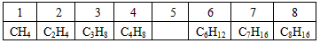

A．3 B．4 C．5 D．6
9．某温度下，0.01mol/L NaOH的pH为10，该温度下将pH=5的强酸溶液和pH=8的强碱溶液混合后pH=7，则酸溶液体积和碱溶液体积比为（ ）
A．1：10 B．10：1 C．9：2 D．2：9
10．下列图象能正确地表达可逆反应3A_{（g）}＋B_{（g）}2C_{（g）}；△H＜0的是（ ）
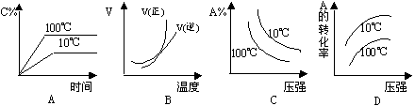
Ziyuanku.com

11．高铁电池是一种新型可充电电池，与普通高能电池相比，该电池能长时间保持稳定的
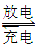
Ziyuanku.com放电电压。高铁电池的总反应为：3Zn＋2K₂FeO₄＋8H₂O 3Zn(OH)₂＋2Fe(OH)₃＋4KOH，下列叙述不正确的是（ ）
A．放电时负极反应为：Zn－2e－＋2OH－===Zn(OH)₂
B．充电时阳极反应为：Fe(OH)₃－3e－＋5OH－===FeO₄²⁻＋4H₂O
C．充电时，蓄电池的负极应与外接电源正极相连
D．放电时负极附近溶液的碱性减弱
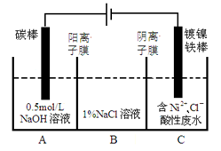
12．工业上电解法处理含镍酸性废水并得到单质Ni的原理如图。下列说法不正确的是（ ）
已知：

①Ni²⁺在弱酸性溶液中发生水解
②氧化性：Ni²⁺（高浓度）＞H⁺＞Ni²⁺（低浓度）
A．碳棒上发生的电极反应：4OH— -4e—==O₂↑+2H₂O
B．电解过程中，B中NaCl溶液的物质的量浓度将不断减少
C．为了提高Ni的产率，电解过程中需要控制废水pH
D．若将图中阳离子膜去掉，将A、B两室合并，则电解反应
总方程式发生改变
13．如下图所示，下列说法正确的是（ ）
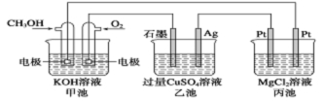
A．甲池是电能转化为化学能的装置，乙、丙池是化学能转化电能的装置
B．甲池通入CH₃OH的电极反应式为CH₃OH－6e－＋2H₂O===CO₃²⁻＋8H＋
C．反应一段时间后，向乙池中加入一定量Cu(OH)₂固体能使CuSO₄溶液恢复到原浓度
D．甲池中消耗280 mL(标准状况下)O₂，此时丙池中理论上最多产生1.45g固体
14．室温下向10 mL 0.1 mol·L⁻¹NaOH溶液中加入0.1 mol·L⁻¹的一元酸HA,溶液pH的变化曲线如图所示。下列说法正确的是（ ）
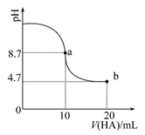

A. a点所示溶液中c(Na⁺)>c(A⁻)>c(H⁺)>c(HA)
B. a、b两点所示溶液中水的电离程度相同
C. pH=7时,c(Na⁺)=c(A⁻)+c(HA)
D. b点所示溶液中c(A⁻)>c(HA)
15．室温下，下列说法中错误的是( )
A．pH＝1的NaHSO₄溶液：c(H＋)＝c(SO₄²⁻)＋c(OH－)
B．pH＝5的下列溶液(①NH₄Cl溶液②CH₃COOH溶液；③稀盐酸)中由水电离出来的
c(H＋)_{水}①＞②＞③ziyuanku.com
C． pH相等的CH₃COONa、NaOH和Na₂CO₃三种溶液：c(NaOH)＜c(Na₂CO₃)＜c(CH₃COONa)
D．pH相同的下列三种溶液(①CH₃COONa、②NaHCO₃、③NaClO)中的c(Na＋)：①＞②＞③
16．下列说法正确的是( )
A．某物质的溶液中由水电离出的c(H⁺)＝1×10^{-a} mol/L，若a＞7时，则该溶液的pH一定为14-a
B．相同物质的量浓度的下列溶液中，①NH₄Al(SO₄)₂、②NH₄Cl、③CH₃COONH₄、④NH₃·H₂O；c(NH₄⁺) 由大到小的顺序是：①>②>③>④
C．物质的量浓度相等的H₂S和NaHS混合溶液中：c(Na⁺)+c(H⁺)=c(S²⁻)+c(HS⁻)+c(OH⁻)
D．AgCl悬浊液中存在平衡： AgCl(s) Ag⁺(aq)+Cl⁻(aq)，往其中加入少量 NaCl粉末，平衡会向左移动，溶液中离子的总浓度会减小
二、非选择题
17．某种工业废水中含有一定量的Cr₂O₇²⁻和CrO₄²⁻，它们易被人体吸收积累而导致肝癌。污水处理厂常用还原沉淀法处理含铬废水，其流程如下：
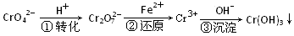
（1）已知第①步存在平衡：2CrO₄²⁻(黄色)+2H⁺Cr₂O₇²⁻(橙色)+H₂O
① Cr₂O₇²⁻中Cr的化合价是 。
② 常温下，若平衡体系的pH=10，则溶液显 色。
（2）第②步发生反应的离子方程式为 ，还原1 mol Cr₂O₇²⁻离子，需要 mol的FeSO₄·7H₂O；$来&源：ziyuanku.com
（3）常温下，Cr(OH)₃的溶度积Ksp＝10⁻³²，要使c(Cr³⁺)降至10⁻⁵ mol/L，溶液的pH应调至 。

18．如图所示的装置中，若通入直流电5 min时，铜电极质量增加2.16 g。
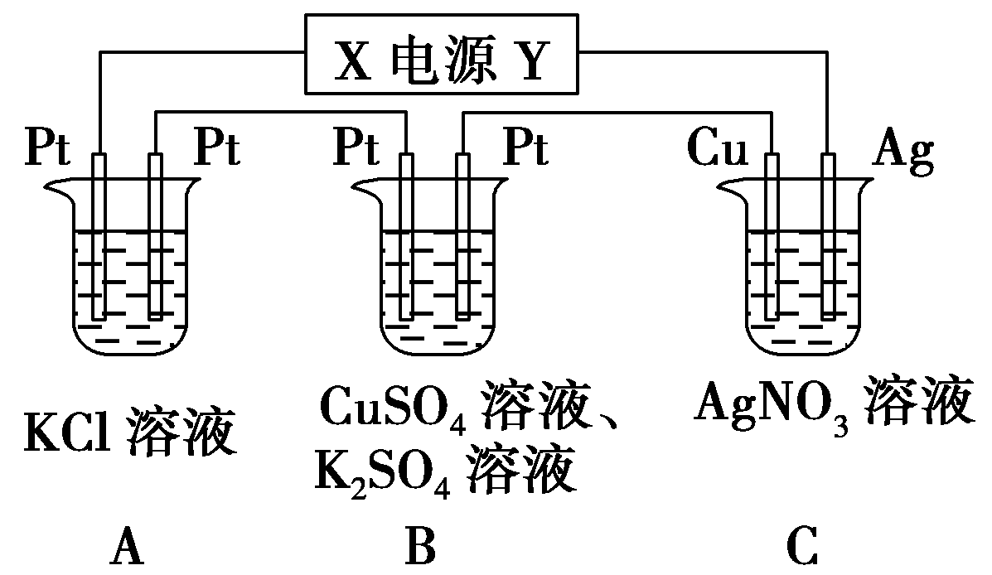

（1）电源电极X的名称为 。
（2）pH变化：A ，B ，C 。(填“增大”“减小”或“不变”)
（3）通电5 min后，B中共收集224 mL气体(标准状况)，溶液体积为200 mL，则通电前CuSO₄溶液的物质的量浓度为 (设电解前后溶液体积无变化)。
（4）若A中KCl溶液的体积也是200 mL，电解后，溶液的pH为 (设电解前后溶液体积无变化)。

19．常温下，如果取0.1mol/LHA溶液与0.1mol/LNaOH溶液等体积混合（忽略混合后溶液体积的变化），测得混合溶液的pH=8。试回答下列问题：$来&源：ziyuanku.com
（1）混合溶液pH=8的原因是 （用离子方程式表示）
（2）混合溶液中由水电离出的c(OH⁻) (填“大于”、“等于”或“小于”)0.1mol/LNaOH溶液中由水电离出的c(OH⁻)
（3）求出混合溶液中下列算式的精确计算结果（填具体数字）：
c(Na⁺)- c(A⁻)= mol/L, c(OH⁻)- c(HA)= mol/L
- 常温下，将PH=2的酸HA溶液与PH＝12的NaOH溶液等体积混合后，所得溶液PH
7 (填“大于”、“等于”或“小于”)
（5）已知NH₄A溶液为中性，又知HA溶液加到Na₂CO₃溶液中有气体放出，试推断(NH₄)₂CO₃溶液的PH 7(填“大于”、“等于”或“小于”)。
20．短周期元素A、B、C、D、E原子序数依次增大。A是周期表中原子半径最小的元素，B原子的价电子数等于该元素最低化合价的绝对值，C与D能形成D₂C和D₂C₂两种化合物，而D是同周期中金属性最强的元素，E的负一价离子与C和A形成的某种化合物分子含有相同的电子数。
（1）A、C、D形成的化合物中含有的化学键类型为 。
（2）已知：①E－E→2E·；△H＝＋a kJ·mol⁻¹
② 2A·→A－A；△H=－b kJ·mol⁻¹
③E·＋A·→A－E；△H=－c kJ·mol⁻¹（“·”表示形成共价键所提供的电子）
写出298K时，A₂与E₂反应的热化学方程式 。
（3）在某温度下、容积均为2L的三个密闭容器中，按不同方式投入反应物，保持恒温恒容，使之发生反应：2A₂（g）＋BC（g）X（g）；△H＝－dJ·mol^{－1}（d＞0，X为A、B、C三种元素组成的一种化合物）。初始投料与各容器达到平衡时的有关数据如下：ziyuanku.com
实验 | 甲 | 乙 | 丙
初始投料 | 2 molA₂、1 molBC | 1 molX | 4 molA₂、2 molBC
平衡时n（X） | 0.5mol | n₂ | n₃
反应的能量变化 | 放出Q₁kJ | 吸收Q₂kJ | 放出Q₃kJ
体系的压强 | P₁ | P₂ | P₃
反应物的转化率 | α₁ | α₂ | α₃

①在该温度下，假设甲容器从反应开始到平衡所需时间为4 min，则该时间段内A₂的平均反应速率v(A₂) 。
②该温度下此反应的平衡常数K的值为 。
③三个容器中的反应分别达平衡时各组数据关系正确的是 （填序号）。
A．α₁＋α₂＝1 B．Q₁＋Q₂＝d C．α₃＜α₁
D．P₃＜2P₁＝2P₂ E．n₂＜n₃＜1.0mol F．Q₃＝2Q₁

④在其他条件不变的情况下，将甲容器的体系体积压缩到1L，若在第8min达到新的平衡时A₂的总转化率为65.5%，请在下图中画出第5min 到新平衡时X的物质的量浓度的变化曲线。
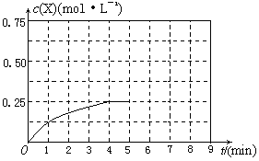

21．（Ⅰ）部分弱酸的电离平衡常数如下表：
弱酸 | HCOOH | HClO | H₂CO₃ | H₂SO₃
电离平衡常数(25 ℃) | K_{a}＝1.77  ×10^{－4} | K_{a}＝4.0  ×10^{－8} | K_{a1}＝4.3×10^{－7}  K_{a2}＝4.7×10^{－11} | K_{a1}＝1.54×10^{－2}  K_{a2}＝1.02×10^{－7}
(1)室温下①0.1 mol·L^{－1} HCOONa，②0.1 mol·L^{－1} NaClO，③0.1 mol·L^{－1} Na₂CO₃，④0.1 mol·L^{－1} NaHCO₃溶液的pH由大到小的关系为______________________。
(2)浓度均为0.1 mol·L^{－1}的Na₂SO₃和Na₂CO₃的混合溶液中，SO₃²⁻、CO₃²⁻、HSO₃⁻、HCO₃⁻浓度从大到小的顺序为____________________________。
(3)少量CO₂通入到过量的NaClO溶液中发生反应的离子方程式 。
(4)常温下，pH＝3的HCOOH溶液与pH＝11的NaOH溶液等体积混合后，溶液中离子浓度由大到小的顺序为________________________。
（Ⅱ）某小组运用工业上离子交换膜法制烧碱的原理，用如下图所示装置电解K₂SO₄溶液。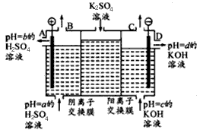

①该电解槽中通过阴离子交换膜的离子数 （填“>”“<”或“一”）通过阳离子交换膜的离子数；
②图中a、b、c、d分别表示有关溶液的pH，则a、b、c、d由小到大的顺序为 ；
③电解一段时间后，B出口与C出口产生气体的质量比为 。

南昌二中2016—2017学年度上学期期末考试
高二化学试卷参考答案

1-5：CBCAD 6-10：CCACD 11-16：CBDDBB
17.（8分）（1）①+6；②黄；（各一分）
（2）6Fe²⁺+Cr₂O₇²⁻+14H⁺=6Fe³⁺+2Cr³⁺+7H₂O；6；
（3）5；
18.（8分）（1）负极（1分）（2）增大、减小、不变。（各1分）（3）0.025 mol·L^{－1}（4）13
19.（9分）（1）A－＋H₂OHA＋OH－ （2）大于（1分）
（3）9.9×10^{－7}；1×10^{－8}（4）小于（1分）（5）大于（1分）
20.（14分）（1）离子键、共价键（2分）
（2）H₂（g）＋Cl₂（g）=2HCl（g）；△H=（a＋b－2c）kJ·mol^{－1}（2分）
（3）①0.125mol·L^{－1}·min^{－1}（2分）
②4（2分）
③ABD（3分）
④（3分）
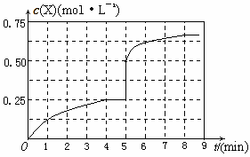
21.（13分）（Ⅰ）(1)③>②>④>①
(2)c(SO₃^{2－})>c(CO₃^{2－})>c(HCO₃－)>c(HSO₃－)
(3)ClO－＋CO₂＋H₂O=HCO＋HClO (4)c(HCOO－)>c(Na＋)>c(H＋)>c(OH－)
（Ⅱ）① < （1分）
② b<a<c<d ③ 8∶1

